APARTATS ESPECIALS QUE HAN DE CONSTAR AL PROTOCOL EN ESTUDIS OBSERVACIONALS AMB MEDICAMENTS PROSPECTIUS
A continuació s’adjunta informació rellevant que ha de constar com a apartat del protocol degut a la naturalesa de l’estudi (en aquest cas estudis observacionals amb medicaments prospectius):
- Memòria econòmica
- Declaració responsabilitat d’estudi no comercial
- Farmacovigilància
- Compromís de registre en el REec
- Material de reclutament de participants

- MODEL DE MEMÒRIA ECONÒMICA
Generalment ens trobem en dues casuístiques:
- LES PRÀCTIQUES ADDICIONALS NO SUPOSEN UN COST PER A LA INSTITUCIÓ/CENTRE
Modifica i copia el text a l’apartat corresponent del protocol:

Jo, NOM I COGNOMS, en qualitat de XXX de l’estudi titulat: “TÍTOL DEL PROJECTE”, declara que:
- L’anàlisi d’aquestes dades no suposa cap cost addicional per la institució.
- Les practiques addicionals d’aquest estudi que no formen part de la pràctica clínica habitual no suposen cap cost per a la institució.
- Aquest estudi no disposa de finançament.

- LES PRÀCTIQUES ADDICIONALS SUPOSEN UN COST PER A LA INSTITUCIÓ/CENTRE
En cas que l'estudi inclogui procediments fora de la pràctica clínica habitual (p. ex., analítiques addicionals), s'ha d'indicar expressament l'entitat responsable d'assumir-ne el cost.
Adjuntem una taula d’exemple de potencials pràctiques addicionals que s’ha d’indicar el cost i qui l’assumeix:
PRÀCTICA | PRESSUPOST | QUI ASSUMEIX EL COST
Analítiques extra | XX € | XX
Cost material | XX € | XX
Transport de mostres | XX € | XX
Transcripció d’entrevistes | XX € | XX
Anàlisi de dades | XX € | XX
Dispositiu (monitor continu de glucosa) | XX € | XX €

2. DECLARACIÓ RESPONSABILITAT D’ESTUDI NO COMERCIAL
Benvolgut, benvolguda,
En referencia a l’estudi:
Títol:
Promotor: NOM I COGNOMS
Mitjançant aquest comunicat informem que d'acord al Real Decreto 957/2020 del 3 de Novembre, pel qual es regulen els estudis observacionals amb medicaments declarem que l’estudi es tracta d’una investigació clínica sense ànim comercial i compleix amb les condicions referides en el paràgraf e) de l’article 2.2 del Real Decreto 1090/2015, de 4 de Desembre:
1.º El promotor és XXX
2.º La propietat de les dades de la investigació pertanyen a XXX des del primer moment de l’estudi.
3.º No hi ha acords entre el promotor i terceres parts que permetin l’ús de les dades per a finalitats reguladores o que generin una propietat industrial.
4.º El disseny, la realització, el reclutament, la recollida de dades i la comunicació de resultats de la investigació es mantindran sota el control del promotor.
5.º Per les seves característiques, aquests estudis no poden formar part d’un programa de desenvolupament per a una autorització de comercialització d’un producte.
D’altra banda el promotor assumeix íntegrament el cost del projecte mentre no es disposi d’altre finançament públic, al que l’equip investigador es compromet a optar en les següents convocatòries públiques competitives.
No es disposa de finançament però tampoc suposa un cost per la institució per la qual treballa la promotora.
Cordialment,
Firma investigadora principal Firma promotora
(FIRMA PROMOTOR) (FIRMA IP)
XX, a X de X de 202X

3. FARMACOVIGILÀNCIA
EXPLICACIÓ PER ALS INVESTIGADORS/ES:
D’acord amb el Real Decret 957/2020, de 3 de novembre, pel que es regulen els estudis observacionals amb medicaments i d’acord amb el Real Decret 577/2013, de 26 de juliol, pel que es regula la Farmacovigilància de medicaments d’ús humà, us heu de comprometre a complir amb les Bones Pràctiques de Farmacovigilància europees en relació amb els estudis post-autoritzacions de seguretat de tipus observacional.
D’aquesta manera, cal que desenvolupeu aquest apartat seguint l’algoritme següent:
Per exemple, si sou investigadors/es de l’ICS que esteu fent un estudi on el promotor és l’ICS seria el següent:
D’acord amb el Real Decret 957/2020, de 3 de novembre, pel que es regulen els estudis observacionals amb medicaments i d’acord amb el Real Decret 577/2013, de 26 de juliol, pel que es regula la Farmacovigilància de medicaments d’ús humà, l’investigador/a principal i el promotor es comprometen a complir amb les Bones Pràctiques de Farmacovigilància europees en relació amb els estudis post-autoritzacions de seguretat de tipus observacional.
D’aquesta manera, el promotor independent (ICS) farà les notificacions si hi ha la detecció d’alguna reacció adversa al SEFV-H.

4. COMPROMÍS DE REGISTRE EN EL REec
Aquest tipus d’estudi ha d’estar registrat en el REec. No obstant això, és necessari l’aprovació del CEIm previ al registre. Per tant, es demana que consti a l’apartat de l’apartat de farmacovigilància i s’adjunta una Guia pràctica dels passos a seguir per al seu registre:
- Accedir a https://gesto.aemps.es/gesto/faces/index.xhtml
- Clicar «Nuevo estudio»
⚠ Quan feu clic a "Nuevo estudio", haureu d'omplir tots els camps en aquell mateix moment, ja que encara no disposareu d'un usuari registrat. Un cop completat el registre, rebreu un correu electrònic amb el vostre usuari i haureu de crear una nova contrasenya."
3. Preparació de la informació necessària
Cal tenir preparada aquesta graella, ja que és tota la informació que es demana (les explicacions de cada apartat es troben adjuntades a continuació):
Código GESTO del estudio (automático)
Fecha de entrada en GESTO (automático) Fecha de registro válido en REec (automático)
Título (Texto)
Título en inglés (Texto)
Código del promotor (alfanumérico) | Inventar codi alfanumeric
Objetivo principal del estudio (Categorías cerradas estándar 1ª, 2ª ·3ª del Art2.1.a) RD 957/2020)
Objetivos Secundarios del estudio (Categorías cerradas estándar 1ª, 2ª ·3ª del Art2.1.a) RD 957/2020) | Només s’ha de posar 1, 2 o 3:  1.º Determinar los efectos beneficiosos de los medicamentos, así como sus factores modificadores, incluyendo la perspectiva de los pacientes, y su relación con los recursos empleados para alcanzarlos.  2.º Identificar, caracterizar o cuantificar las reacciones adversas de los medicamentos y otros riesgos para la seguridad de los pacientes relacionados con su uso, incluyendo los posibles factores de riesgo o modificadores de efecto, así como medir la efectividad de las medidas de gestión de riesgos.  3.º Obtener información sobre los patrones de utilización de los medicamentos en la población
Justificación del estudio (Categorías cerradas estándar) | Només s’ha de posar 1, 2 o 3:  1.º Determinar los efectos beneficiosos de los medicamentos, así como sus factores modificadores, incluyendo la perspectiva de los pacientes, y su relación con los recursos empleados para alcanzarlos.  2.º Identificar, caracterizar o cuantificar las reacciones adversas de los medicamentos y otros riesgos para la seguridad de los pacientes relacionados con su uso, incluyendo los posibles factores de riesgo o modificadores de efecto, así como medir la efectividad de las medidas de gestión de riesgos.  3.º Obtener información sobre los patrones de utilización de los medicamentos en la población
Tipo de estudio (Opciones cerradas estándar)
Ámbito asistencial del estudio (Categorías cerradas estándar)
Fuentes de financiación o de Soporte material (Categorías cerradas estándar)
Investigación acreditada “sin ánimo comercial” (Respuestas cerradas)
Ámbito territorial: Países donde se realiza el estudio (Categorías cerradas estándar)
Países donde se realiza el estudio (Lista cerrada estándar)
Ámbito territorial: Comunidades Autónomas donde se realiza el estudio (Lista cerrada estándar)
Duración prevista del estudio (Numérico)
Nº de sujetos participantes previstos en España y Global (Numérico)
Medicamentos objeto del estudio (Categorías cerradas estándar, texto) | https://www.aemps.gob.es/eu/industria/etiquetado/conduccion/listadosPrincipios/home.htm
Solicitante: Entidad, Datos de identificación y de contacto (Texto)
Promotor: Entidad, Datos de identificación y de contacto (Texto)
Investigador Principal (Coordinador en estudios multicéntricos): Entidad, Datos de identificación y de contacto (Texto)
CEIm que emitió dictamen favorable (Lista cerrada estándar)
Fecha de reunión del CEIm del dictamen favorable (fecha)
Dictamen del CEIm (documento PDF)
Fecha de finalización (fecha)
Resultados del estudio (Texto resumen resultados, Vínculo a las publicaciones científicas del estudio
Fecha de actualización (Automático)
Explicació dels apartats:
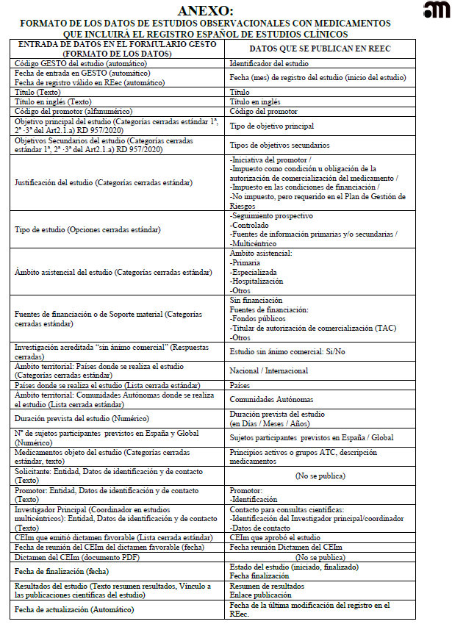
Per a més informació:
- Instrucciones-GESTO-REEC.pdf
- https://gesto.aemps.es/gesto/documentos/gesto-guia_rapida.pdf
NOTA IMPORTANT: Heu de tenir en compte que el REec haureu de notificar quan s’inclou el primer pacient a l’estudi i entregar els informes anuals i un de final. Aquestes notificacions al REec també s’han de fer arribar al CERM.

5. MATERIAL DE RECLUTAMENT DEL PARTICIPANT
En cas que s’utilitzin materials per fer un reclutament indirecte dels participants, cal adjuntar-los en el protocol per a ser avaluats.

